第三节 噪声及其控制

一、噪声的来源
1．从物理学角度看，噪声是发声体做_____发出的声音，它的波形是_____的。从环境保护的角度看，凡是妨碍人们正常______和______的声音以及对人们要听的声音产生_____的声音，都属于噪声。
2．小明在家里学习，对他来说，广场舞的音乐声属于______（选填“噪声”或“乐声”）。如图A、B所示是两种声音的波形图，从图形可知：图______是噪声的波形，总体来看图_____的音调高。
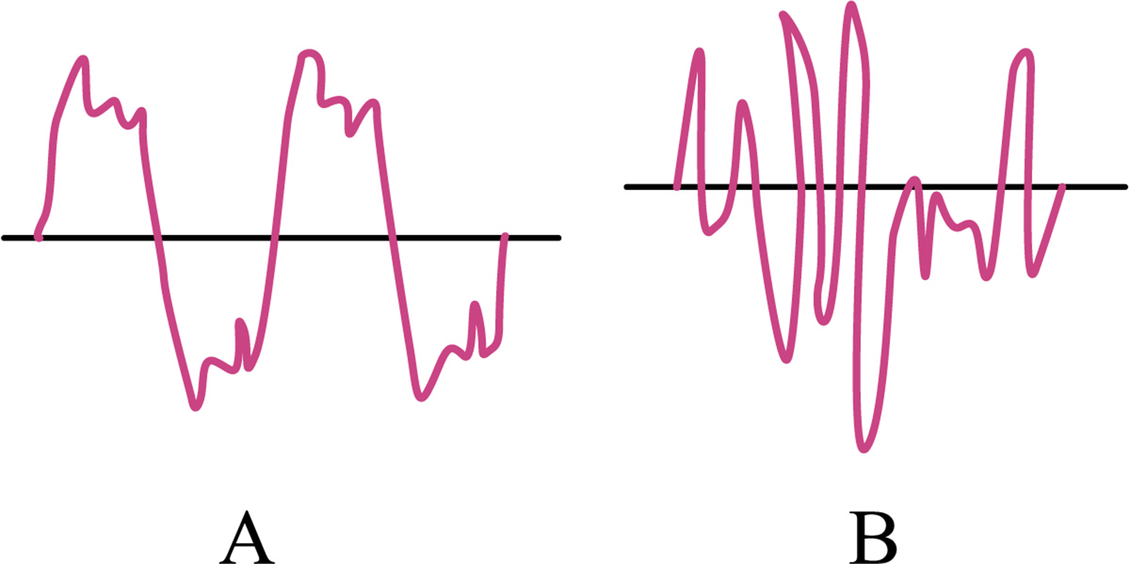
3．知名歌手刀郎创作的歌曲《罗刹海市》已经火爆全网，播放量全球已经超过100亿，网络上也有网友模仿刀郎，声音十分相像，主要是模仿刀郎声音的 （选填“音调”“音色”或“响度”）；某同学在教室内大声唱歌“那马户不知道他是一头驴……”引起大家哄堂大笑，对正在学习的同学来说这歌声就是 （选填“乐音”或“噪音”）。
4．关于乐音和噪声，下面说法错误的是（ ）
A．优美的乐曲对某些人可能是噪声
B．舞台上演出的震撼人心的安塞锣鼓声对观众来说是乐音
C．同一个声音对一些人是乐音，对另一些人可能是噪声
D．所有的噪声响度一定很大
二、噪声的危害
5．为了保证休息和睡眠，声音不能超过50
A．mm B．cm C．dm D．dB
6．为了保证老师们的工作和同学们的学习，学校周围环境中噪声应控制在（ ）
A．0dB以下 B．50dB以下 C．70dB以下 D．90dB以下
三、噪声的控制
7．如图是立在街头的噪声监测仪，显示噪声值：64.8 （填单位），其值是指周围环境噪声的 （填声音的基本特征）的大小。
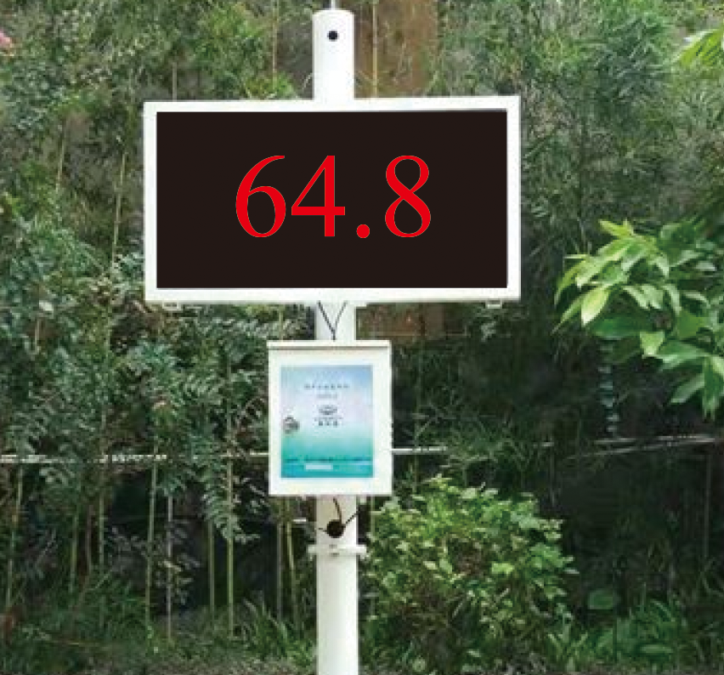
8．噪声会影响人们的正常生活和工作。2023年8月，贵州省生态环境厅公开征求《贵州省“十四五”噪声污染防治实施方案（征求意见稿）》，加快解决人们关心的突出噪声污染问题。下列属于在传播过程中控制噪声的是（ ）
A．摩托车上安装消声器 B．工人戴防噪声耳罩
C．公路两侧安装隔音板 D．小区内禁止鸣笛
9．在学校附近，常常会有禁止鸣笛标志，如图甲所示，在马路旁也会安装噪声监测仪，如图乙所示，以下判断正确的是（ ）
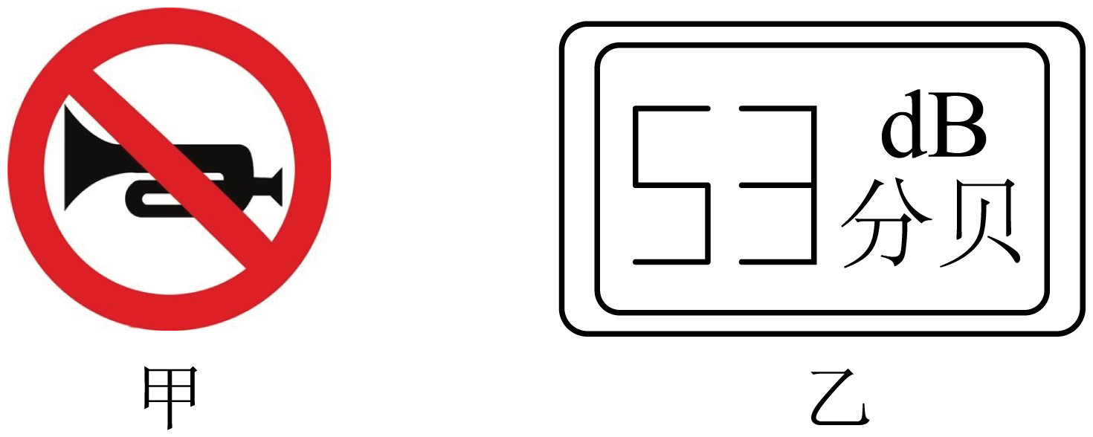
A．噪声监测仪上显示的是频率
B．禁止鸣笛标志是从声源处减弱噪声
C．使用噪声监测仪可以从传播过程中减弱噪声
D．禁止鸣笛标志是指在学校附近需减弱噪声的音调
10．2023年深圳市开展“无噪新舞潮”静音广场舞推广活动。如图所示，舞者一人一副耳机，所有耳机都能同步接收到同一首歌。广场没有大分贝的音乐声，却能展现出有力的舞姿。对广场上不跳舞的行人来说，减弱噪声的主要方式是（ ）
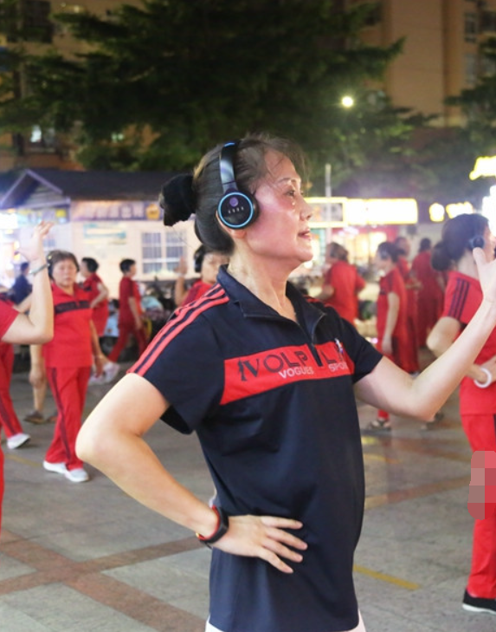
A．防止噪声产生 B．阻断噪声传播
C．防止噪声进入人耳 D．不能确定

11．九（1）一班的同学们在教室里上物理课的时候，从隔壁的九（2）班传来上音乐课的歌声，对两个班的同学说，这歌声（ ）
A．都不是噪声 B．都是噪声
C．只对（1）班是噪声 D．只对（2）班是噪声
12．如图所示是一款降噪耳机（图甲），耳机里的降噪系统产生与外界噪声“相等”的反向声波，将噪声中和，实现降噪效果（图乙）。关于这款耳机，下列说法正确的是（ ）
A．它是在声源处控制噪声的
B．它是在人耳处减弱噪声的
C．噪声一向为人所厌恶，没有可利用的地方
D．与外界噪声“相等”的反向声波，“相等”是指声速相同

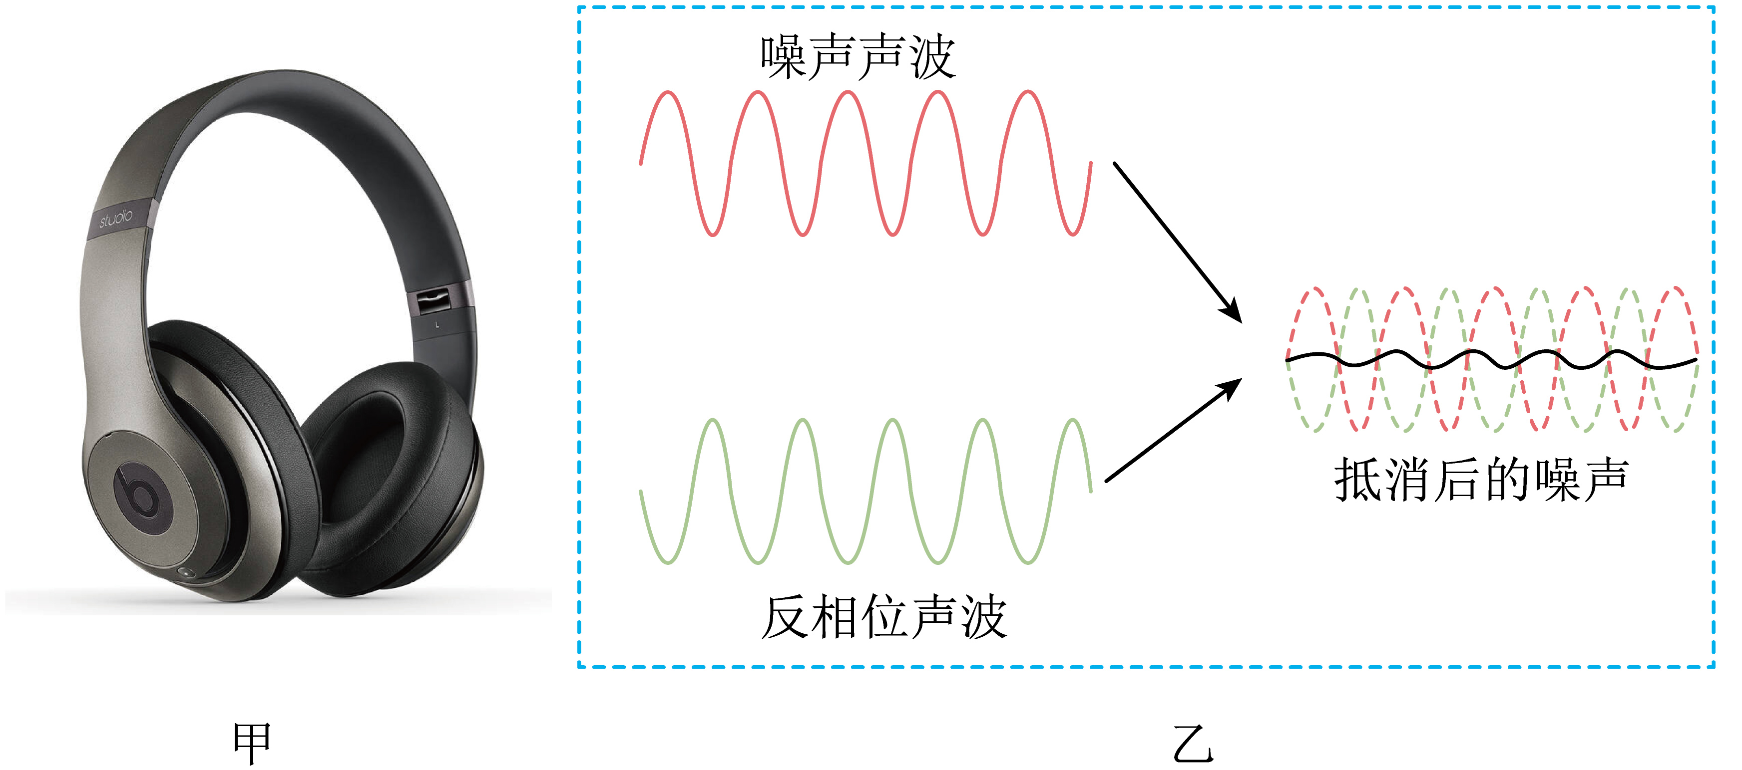
13．在对环境声音的监测中，监测器测出的甲、乙两处声音的特性如表所示，甲、乙两处声音的波形如图所示（ ）
位置 | 声音强弱的等级/dB | 频率
甲 | 50 | 2000
乙 | 100 | 500
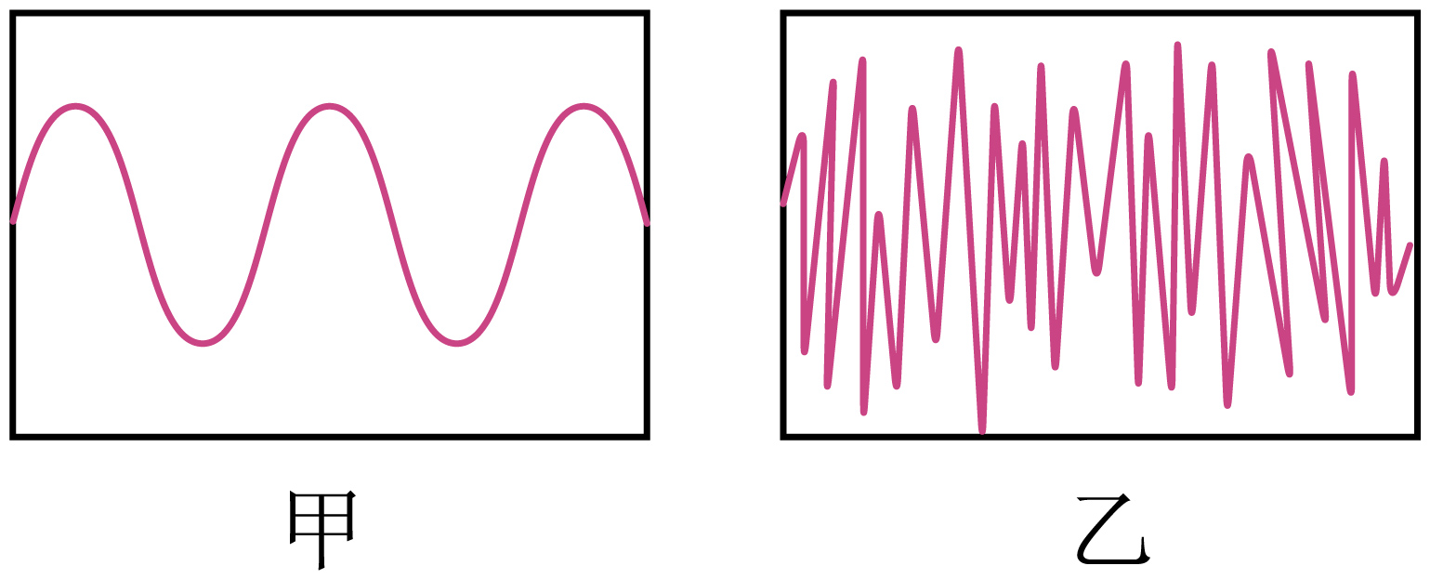
A．甲处声音的响度大于乙处声音的响度
B．甲不属于噪声，乙属于噪声
C．甲处声音在空气中的传播速度大于乙处声音在空气中的传播速度
D．人耳不做保护时，不能待在乙处
14．小亮同学正在家聚精会神地做作业，旁边工地上传来机器的轰鸣声，影响了他的学习。请你帮小亮想出一个符合实际的减弱噪声的具体做法： （写出一种，答案合理即可），并说明这种方法是在 （选填“声源”“传播过程中”或“人耳”）方面采取措施控制噪声。
15. 初二（6）班某同学在调查教室内的噪声情况时记录如下：
时间：2023年10月10日12：00，
地点：初二（6）教室
①小红等几位同学在收看江苏文艺频道播放的音乐欣赏
②小黄在看课外书籍；
③小马在讲台前拍球；
④还有几位同学围坐在一起大声争论着问题。
（1）根据该同学的记录，对于小黄而言，噪声有________（填序号）；对于小红而言噪声有________。（填序号）
（2）以该同学的记录为背景，请你对控制教室内噪声提出建议或方案______（不少于二条）。

16．（2023·山东东营·中考真题）下列减弱噪声的措施中，通过阻断噪声传播的是（ ）
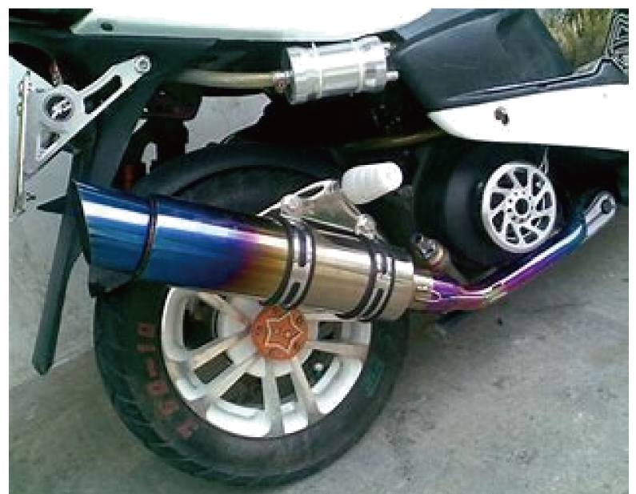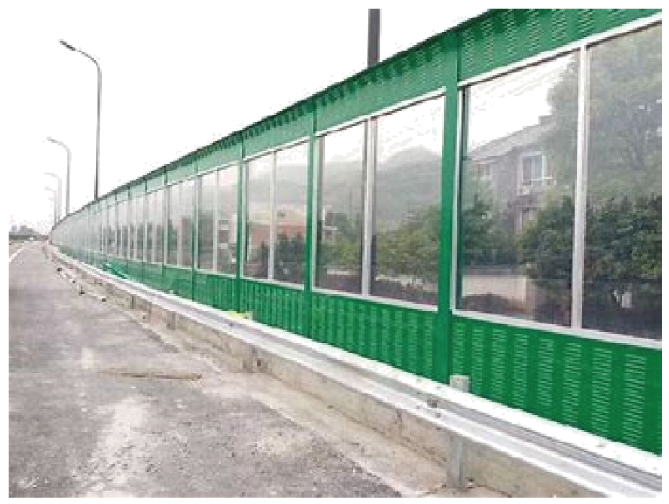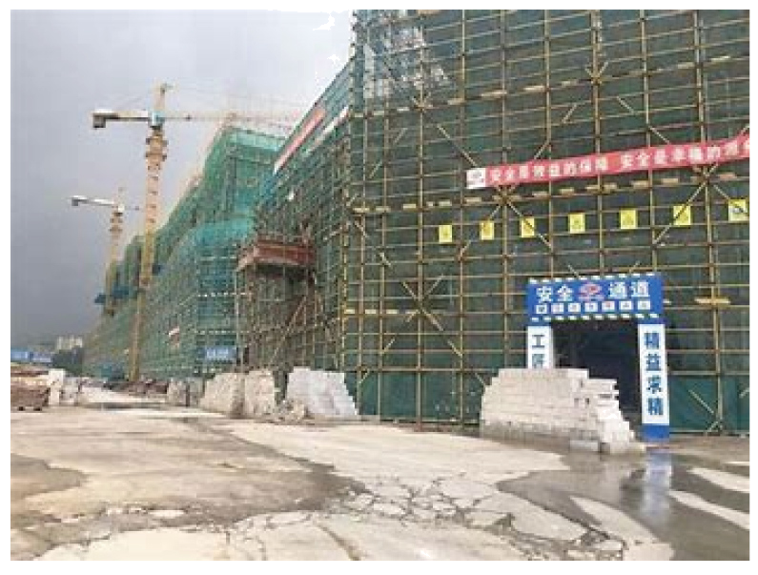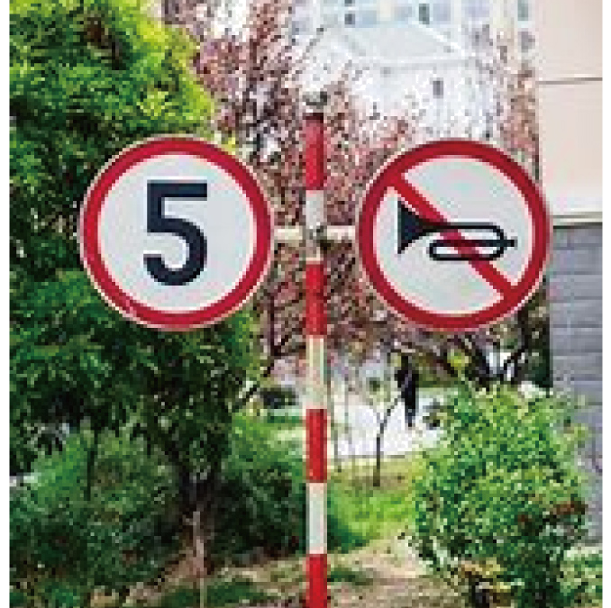
甲 乙 丙 丁
A．如图甲，摩托车上安装消声器
B． 如图乙，道路旁安装隔声板
C．如图丙，中考期间考场周边建筑工地停工
D．如图丁，小区内禁止鸣笛
17. （2024·四川自贡·中考真题）2024年中央电视台主办的春节联欢晚会上，演员们用中国大鼓、排鼓等乐器打响开场表演《鼓舞龙腾》，铿锵有力的鼓声使现场听众感受到了新年即将到来的喜悦气氛。下列说法正确的是（ ）
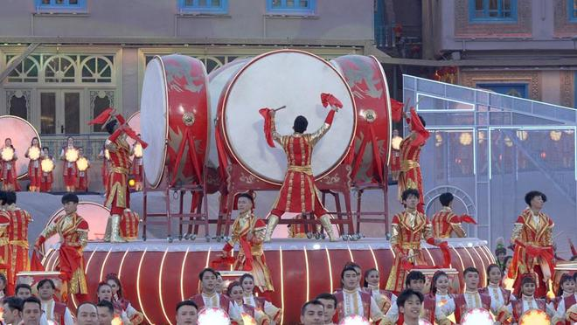
A．现场的听众听到的鼓声是噪音
B．现场的听众听到的鼓声是通过空气传播的
C．演奏时敲击不同位置的鼓面，主要改变声音的响度
D．敲击鼓面时，用力越大，发出声音的音调越高
18．（2023·湖北随州·中考真题）如图是生活中的两个情境，左图是居民小区噪声监测器，显示环境噪声为55. 5分贝。右图是钢琴调音师正在用手机上的一个调音软件播放音叉256、512、1024、2048（Hz）的标准音来校准琴音。下列说法正确的是（ ）
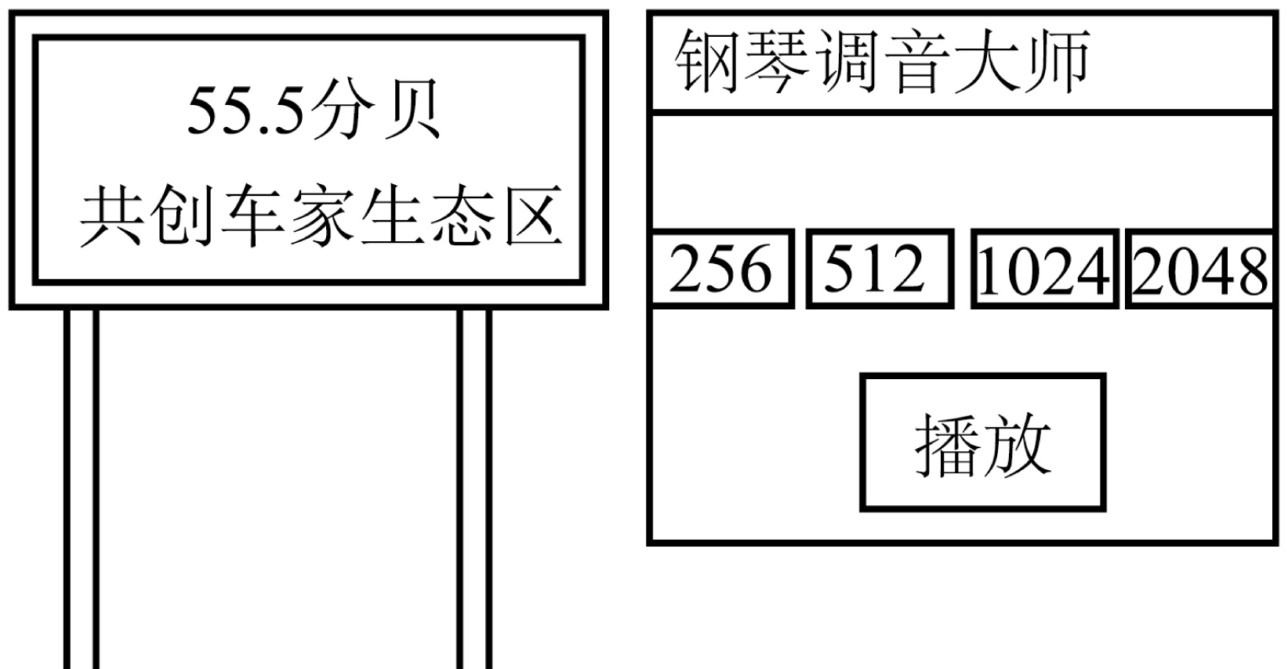
A．人们以分贝为单位来表示声音强弱的等级
B．分贝是音调的单位
C．2048Hz的音属于次声波
D．256Hz的音和2048Hz的音比较，256Hz的声音音调更高
19．（2024·河北·中考真题）如图所示，用鹤骨制作的贾湖骨笛是迄今为止中国考古发现的最早的管乐器。用骨笛吹奏发声时，下列说法正确的是（ ）
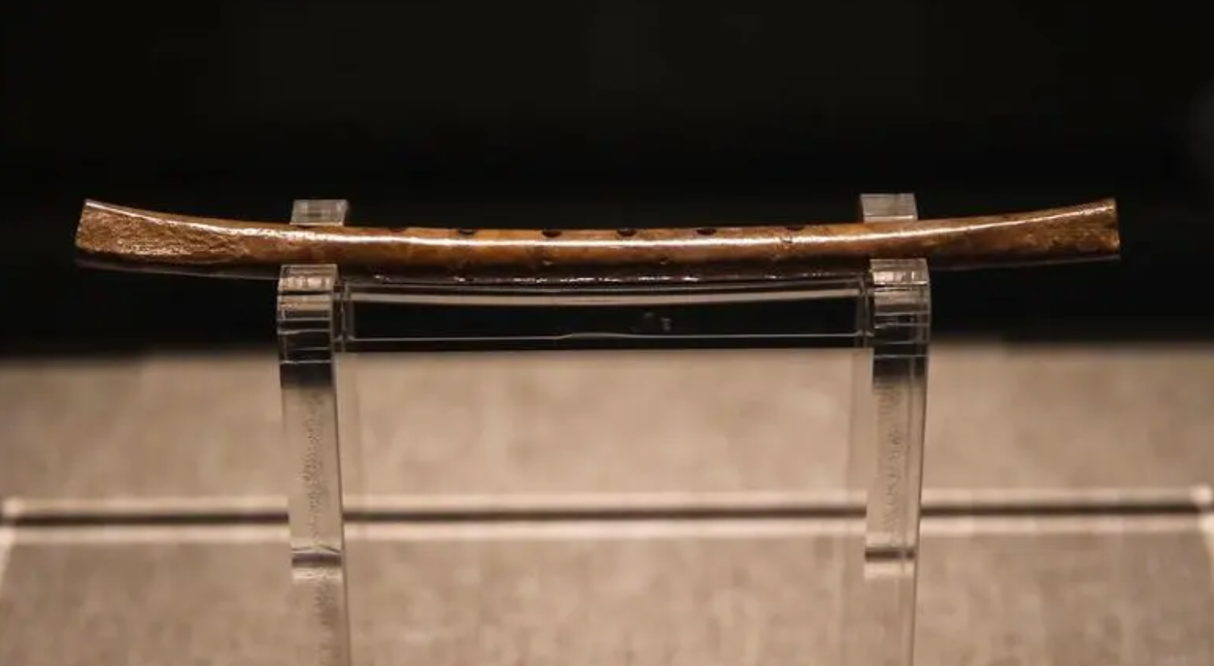
A．发出的声音一定不是噪声
B．发出的声音是由鹤骨的振动产生的
C．发出的声音在空气中的传播速度与响度无关
D．按压骨笛上不同的孔可以改变发出的声音的音色
20．（2024·四川达州·中考真题）自然界中万物生灵都有着自己独特的交流方式，其中声音是最常见、最有效的方式之一。下列关于声现象说法正确的是（ ）
A．声音是由物体振动产生的，一切物体振动产生的声音人都能听到
B．我国“天宫”空间站的宇航员出舱后，在太空中仍能通过声音直接交流
C．常见医用设备B超，是利用超声波来获取人体内部脏器信息的
D．广场上的噪声监测仪能在传播过程中减弱噪声

